Министерство науки и высшего образования Российской Федерации

Федеральное государственное бюджетное образовательное учреждение высшего образования

Пермский Национальный Исследовательский Политехнический Университет

Электротехнический факультет

Кафедра информационных технологий и автоматизированных систем

ОТЧЕТ

**Лабораторная работа «Равнобедренный треугольник»**

Выполнила: студентка группы РИС-23-2б

Хабарова Анастасия Александровна

Проверила: доцент кафедры ИТАС

О.А. Полякова

**2023**

**Разработка алгоритма выполнения задачи.**

**Задача:**

Построить равнобедренный треугольник из звезд, где n – основание треугольника.

**Анализ задачи:**

1. n => 3 и n должно быть нечетным числом
2. (n+1)/2 – количество строк
3. Количество звезд в каждой строке увеличивается на 2
4. Каждая строка состоит из подстроки пробелов и подстроки звёзд
5. Пробелы завершающие строку не учитываются
6. p=(n-1)/2 – количество пробелов
7. Первоначальное значение звезд – z=1
8. Код включает в себя 3 цикла:

1 цикл – цикл строк (i)

2 цикл – цикл пробелов (j); изменяется от 1 до p

3 цикл – цикл звезд (a); изменяется от 1 до z

**Блок-схема:**

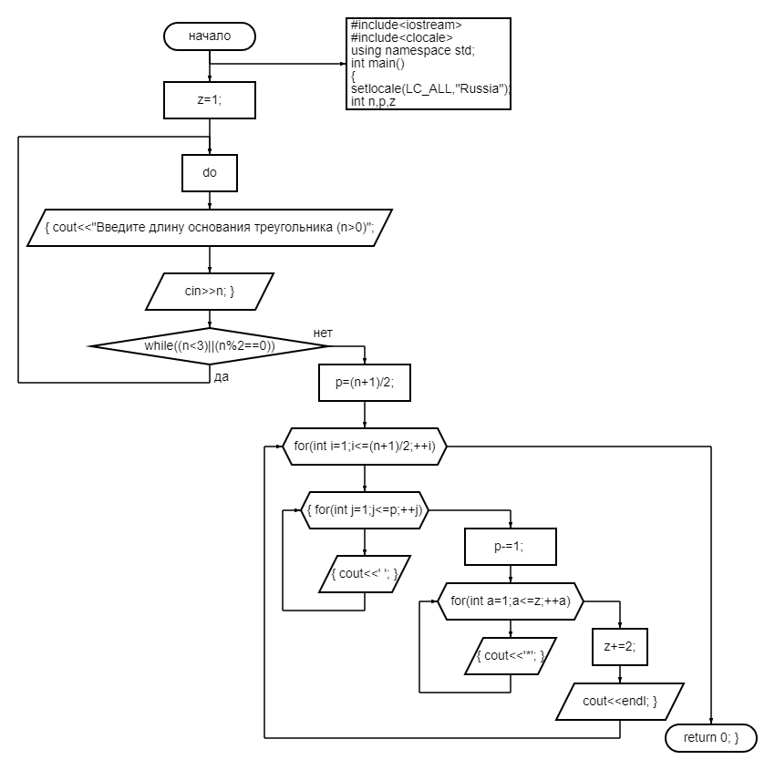

**Код на С++**

#include <iostream>

#include <clocale>

using namespace std;

int main()

{

setlocale(LC_ALL, "Russia");

int n, p, z;

z = 1;

do

{

cout << "Введите длину основания треугольника: ";

cin >> n;

}

while ((n < 3) || (n % 2 == 0));

p = (n - 1) / 2;

for (int i = 1; i <= (n + 1) / 2; ++i)

{

for (int j = 1; j <= p; ++j)

{

cout << " ";

}

p = p - 1;

for (int a = 1; a <= z; ++a)

{ cout << "*"; }

z += 2;

cout << endl;

}

return 0;

}

**Примеры:**

|  |  |
| --- | --- |
|  |  |
|  | **n=19** |

**Вывод:** Данная задача была изучена и ее алгоритм успешно выполнен.